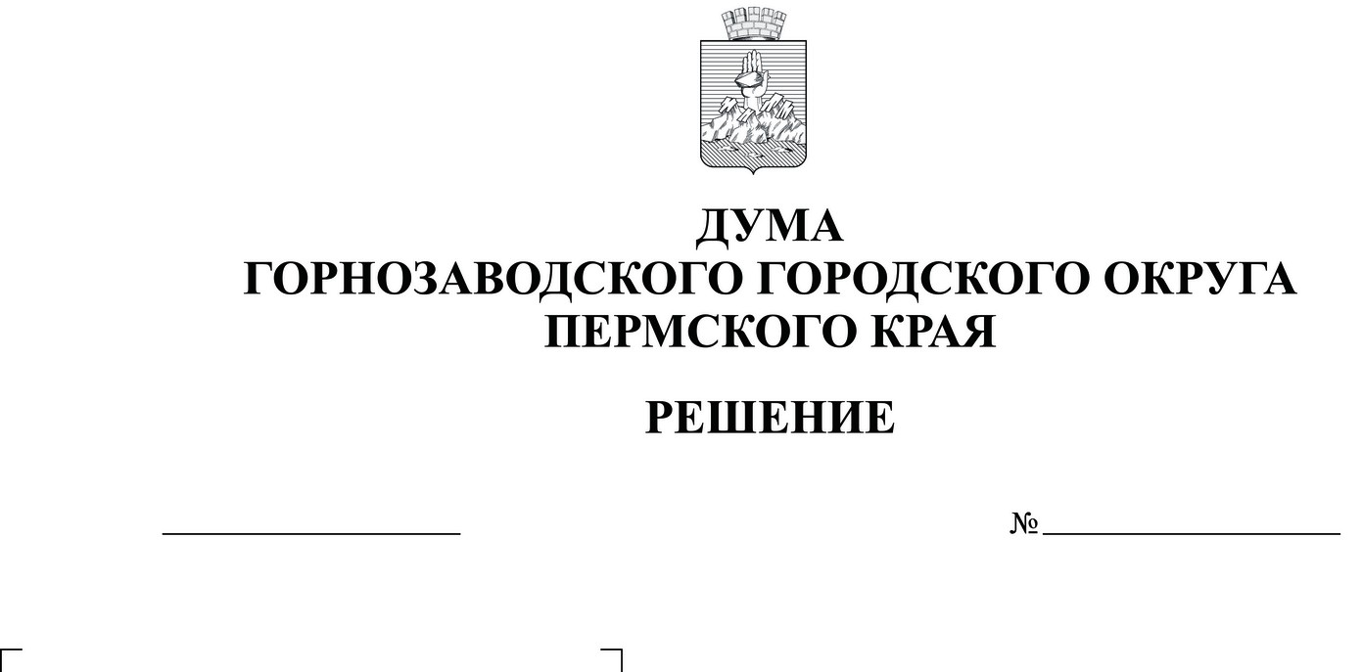

проект

О внесении изменений в пункт 3.8. Положения о приватизации
муниципального имущества Горнозаводского городского округа
Пермского края, утвержденное решением Думы Горнозаводского
городского округа Пермского края от 25.03.2020 № 262

Руководствуясь статьей 21 Устава Горнозаводского городского округа Пермского края, Дума Горнозаводского городского округа Пермского края РЕШАЕТ:
1. Внести изменение в пункт 3.8. Положения о приватизации
муниципального имущества Горнозаводского городского округа
Пермского края, утвержденного решением Думы Горнозаводского
городского округа Пермского края от 25 марта 2020 г. № 262, изложив его в следующей редакции:
«3.8. Внесение изменений в Прогнозный план приватизации осуществляется путем исключения объектов в случаях, когда приватизация муниципального имущества утратила актуальность, в том числе экономическую целесообразность, или установлены иные обстоятельства, препятствующие приватизации соответствующего муниципального имущества, путем добавления новыми объектами в случае обоснования экономической целесообразности и необходимости, а также путем корректировки информации об объектах при необходимости ее уточнения.».
2. Опубликовать настоящее решение в газете «Новости», сетевом издании «Официальный сайт администрации Горнозаводского городского округа Пермского края» www.gornozavodskii.ru.
3.Настоящее решение вступает в силу с момента опубликования.
4. Контроль за исполнением настоящего решения возложить на постоянный депутатский комитет Думы Горнозаводского городского округа Пермского края по экономическим вопросам, бюджету, налогам и развитию инфраструктуры (Кузнецов С.А.).
Председатель Думы Горнозаводского городского округа Пермского края  __________________ А.В. Коваль | Глава городского округа - глава администрации Горнозаводского городского округа Пермского края  _________________ В.В. Лумпов

